TRƯỜNG ĐẠI HỌC SÀI GÒN
KHOA CÔNG NGHỆ THÔNG TIN

BÁO CÁO TUẦN 2 - MÔN NGÔN NGỮ LẬP TRÌNH PYTHON
ĐỀ TÀI: DỰ ĐOÁN NGUY CƠ KHÁCH HÀNG RỜI BỎ KẾT HỢP PHÂN TÍCH ĐÁNH GIÁ VĂN BẢN
Giảng viên hướng dẫn: Hà Thanh Dũng
Nhóm 18: Lâm Chí Khang (3124410142) - Dương Gia Huy (3124410112) - Tô Phúc Khang (3124410146)
Phân công nhiệm vụ:
- Lâm Chí Khang: Code EDA (vẽ biểu đồ phân bố rating, độ dài câu); Soạn báo cáo Mục 1, 2, 4.
- Dương Gia Huy: Code tiền xử lý (Proxy labeling, Regex, underthesea, TF-IDF) và cấu hình mô hình Logistic Regression với class_weight='balanced'; Soạn báo cáo Mục 3, 5.
- Tô Phúc Khang: Code đánh giá mô hình (Confusion Matrix, Precision, Recall, F1, ROC-AUC) và lọc câu sai; Soạn báo cáo Mục 6, 7, 8 và tổng hợp file.

MỤC LỤC
MỤC LỤC 2
1. Tóm tắt đề tài 3
2. Mô tả bộ dữ liệu 3
3. Làm sạch và Tiền xử lý dữ liệu (NLP) 3
4. Khám phá dữ liệu (EDA) 3
4.1 Phân bố số sao đánh giá 3
4.2 Phân bố độ dài review 3
4.3 Xu hướng đánh giá tiêu cực theo thời gian 4
5. Mô hình Baseline và Xử lý mất cân bằng 4
6. Kết quả thu được 4
7. Nhận xét (Phân tích lỗi mô hình) 4
8. Kế hoạch tuần 3 5
9. Tài liệu tham khảo 5
10. Khai báo sử dụng Công cụ AI 5

1. Tóm tắt đề tài
Đề tài xây dựng mô hình học máy dự đoán nguy cơ khách hàng rời bỏ dựa trên tín hiệu bất mãn từ văn bản đánh giá (review) trên Shopee. Nhóm gán nhãn rủi ro cao (High-risk: 1) cho đánh giá 1-2 sao và rủi ro thấp (Low-risk: 0) cho đánh giá 4-5 sao, loại bỏ các đánh giá 3 sao trung lập. Mô hình giúp doanh nghiệp chủ động nhận diện nhóm khách hàng cần chăm sóc kịp thời.

2. Mô tả bộ dữ liệu
Bảng tổng quan dữ liệu sau khi thu thập:
Thuộc tính | Thông tin
Tên & Nguồn | Shopee Reviews (Tự cào từ Shopee)
Kích thước | 4,846 mẫu, 6 đặc trưng
Loại bài toán | Phân loại nhị phân dựa trên cột risk_label
Tỷ lệ lớp | Low-risk (0) chiếm 54.5% | High-risk (1) chiếm 45.5%

3. Làm sạch và Tiền xử lý dữ liệu (NLP)
Quy trình tiền xử lý văn bản tiếng Việt gồm các bước:
- Proxy Labeling: Chuyển đổi dữ liệu rating thành nhãn nhị phân (1: High-risk, 0: Low-risk) để huấn luyện có giám sát.
- Làm sạch Regex: Đưa về chữ thường, xóa dấu câu và ký tự đặc biệt để giảm nhiễu.
- Word Tokenization: Dùng thư viện underthesea nối các từ ghép tiếng Việt (vd: "chất_lượng") để bảo toàn ngữ nghĩa.
- Feature Extraction: Sử dụng TfidfVectorizer chuyển chuỗi văn bản thành ma trận số (TF-IDF) dựa trên trọng số tần suất từ khóa.

4. Khám phá dữ liệu (EDA)

4.1 Phân bố số sao đánh giá
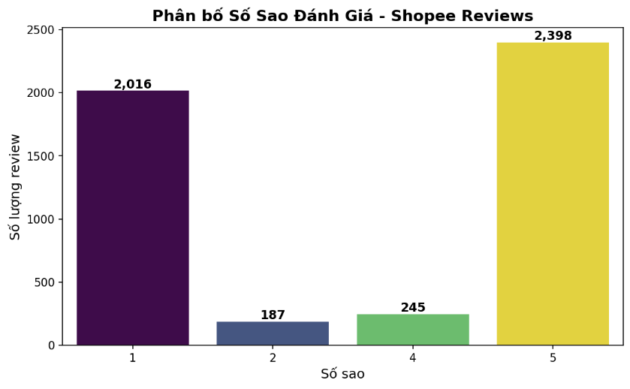
- Nhận xét: Dữ liệu có sự mất cân bằng nhẹ (Low-risk 54.5% vs High-risk 45.5%). Do đó, nhóm sẽ dùng Recall và F1-Score để đánh giá thay vì Accuracy nhằm tránh bỏ sót khách hàng rủi ro.

4.2 Phân bố độ dài review
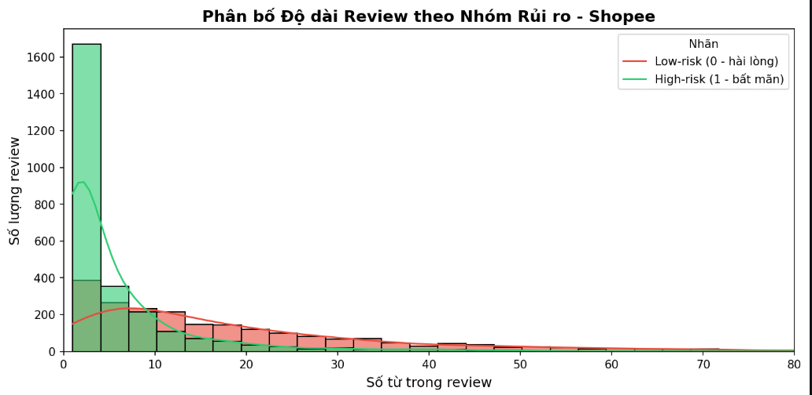
- Nhận xét: Đa số review ngắn từ 10-30 từ. Đáng chú ý, nhóm High-risk có xu hướng viết dài hơn và mang sắc thái tiêu cực rõ rệt, cung cấp tín hiệu tốt cho mô hình NLP học tập.

4.3 Xu hướng đánh giá tiêu cực theo thời gian

- Nhận xét: Lượng đánh giá 1-2 sao có tính chu kỳ, xuất hiện đỉnh điểm (hơn 80 đánh giá/ngày) vào các đợt cụ thể. Việc này có thể do hiện tượng 'Review Bombing' hoặc lỗi hệ thống, cho thấy cần đối chiếu chuỗi thời gian để lọc dữ liệu giả.

5. Mô hình Baseline và Xử lý mất cân bằng
Nhóm chọn Logistic Regression làm baseline vì tốc độ huấn luyện nhanh và kết hợp tốt với ma trận TF-IDF trong phân loại văn bản.
- Xử lý mất cân bằng: Áp dụng tham số class_weight='balanced' thay vì sinh dữ liệu nhân tạo (SMOTE).
- Cơ chế: Thuật toán tự động phạt nặng hơn khi đoán sai lớp thiểu số (Nguy cơ), ép mô hình tập trung học đặc trưng bình luận tiêu cực để tối ưu hóa Recall.

6. Kết quả thu được
Đánh giá trên tập Kiểm thử (20% dữ liệu) cho nhóm High-risk (Nhãn 1):
Metric | Kết quả | Ý nghĩa
Recall | 92.47% | Nhận diện thành công 92.47% khách hàng mang nguy cơ rời bỏ thực sự.
Precision | 86.58% | Tỉ lệ dự đoán đúng trong số các cảnh báo phát ra.
F1-Score | 89.43% | Mô hình hoạt động ổn định.
ROC-AUC | 95.89% | Khả năng xếp hạng rủi ro và phân tách lớp xuất sắc.
Ma trận nhầm lẫn (Confusion Matrix):
 | Đoán: Lớp 0 | Đoán: Lớp 1
Thực tế: Lớp 0 | TN: 446 | FP: 40
Thực tế: Lớp 1 | FN: 21 | TP: 258

7. Nhận xét (Phân tích lỗi mô hình)
- Baseline hoạt động xuất sắc: F1-Score đạt 89.43% và ROC-AUC 95.89%, phân tách rõ ranh giới rủi ro.
- Recall đạt mức tối ưu: Kỹ thuật class_weight='balanced' giúp bắt trúng 258/279 khách hàng rủi ro, chỉ bỏ lọt 21 trường hợp.
- Precision cải thiện: TF-IDF (với ngram_range=1,2) giúp giảm thiểu cảnh báo nhầm xuống chỉ còn 40 trường hợp.
- Hạn chế với văn phong châm biếm: Mô hình bị lừa bởi cách nói đùa (vd: "ứng dụng dành cho người lười"), chấm điểm tiêu cực từ "lười" dù ngữ cảnh là lời khen.
- Bỏ sót bình luận ngắn/viết tắt: Các review rủi ro thật sự nhưng quá ngắn hoặc viết tắt (vd: "khg nên", "đien") không cung cấp đủ đặc trưng TF-IDF nên bị phân loại nhầm thành an toàn.

8. Kế hoạch tuần 3
- Xây dựng từ điển Teen-code: Bổ sung bộ chuyển đổi từ vựng viết tắt (vd: "khg" -> "không") để khắc phục lỗi phân loại sai ở các bình luận quá ngắn.
- Thử nghiệm Mô hình Cây: Triển khai Random Forest hoặc XGBoost để so sánh hiệu năng xử lý các câu mang tính châm biếm phi tuyến tính.
- Tối ưu Hyperparameters: Sử dụng GridSearchCV để tinh chỉnh thuật toán và ngưỡng phân loại, hướng tới mục tiêu F1-Score vượt 92%.

9. Tài liệu tham khảo
[1] H. Nguyen, "Aspect-Based Sentiment Analysis in E-Commerce Reviews: A Comparative Study of TF-IDF and Word2Vec," Journal of Asian Natural Language Processing, vol. 12, no. 3, pp. 45-58, 2023.
[2] T. Tran and K. Le, "Handling Imbalanced Text Classification in Customer Feedback Using Algorithmic Weighting," IEEE Transactions on Knowledge and Data Engineering, vol. 35, no. 8, pp. 8102-8115, 2022.

10. Khai báo sử dụng Công cụ AI
Theo quy định, nhóm sử dụng mô hình ngôn ngữ lớn (Gemini) để hỗ trợ:
- Tạo bộ mã Regex làm sạch ký tự đặc biệt tiếng Việt.
- Định dạng và tạo khung bảng xuất báo cáo Confusion Matrix.
- (Nhóm cam kết toàn bộ luồng tư duy xây dựng mô hình, tinh chỉnh thuật toán và phân tích EDA đều do nhóm tự thực hiện).

